参数化与配置环境

1.在桌面设置好参数

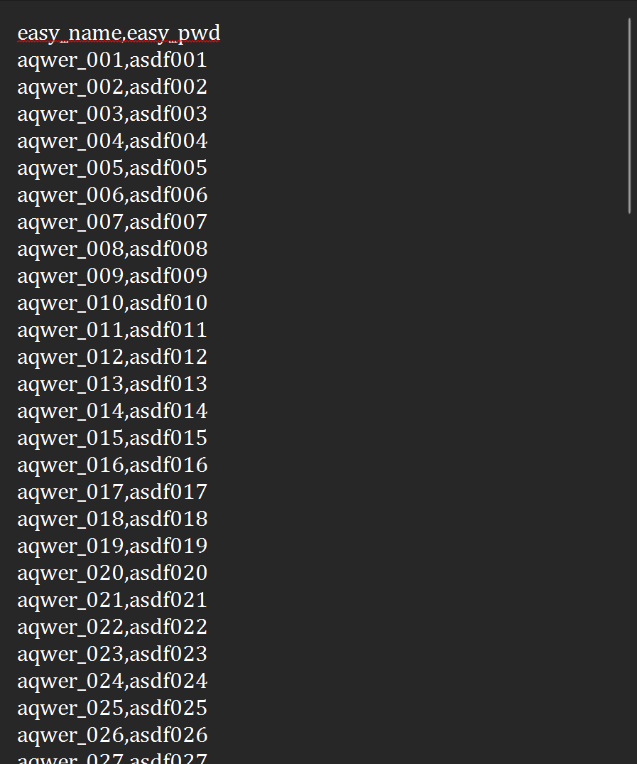

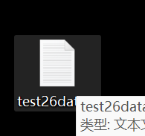

2.进入Run collection页面，将执行次数更改为100，延迟时间为1秒
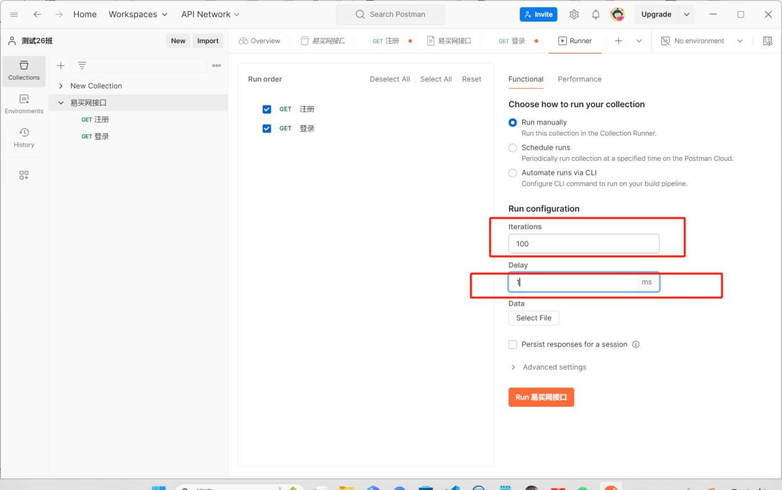

3.点击select file选择桌面上的参数文件，Data File Tyte选择text/csv,接着将下方多选框都选中
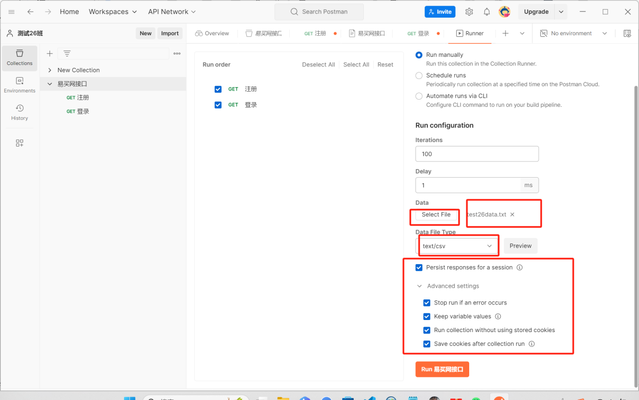

4.点击preview进行查看参数
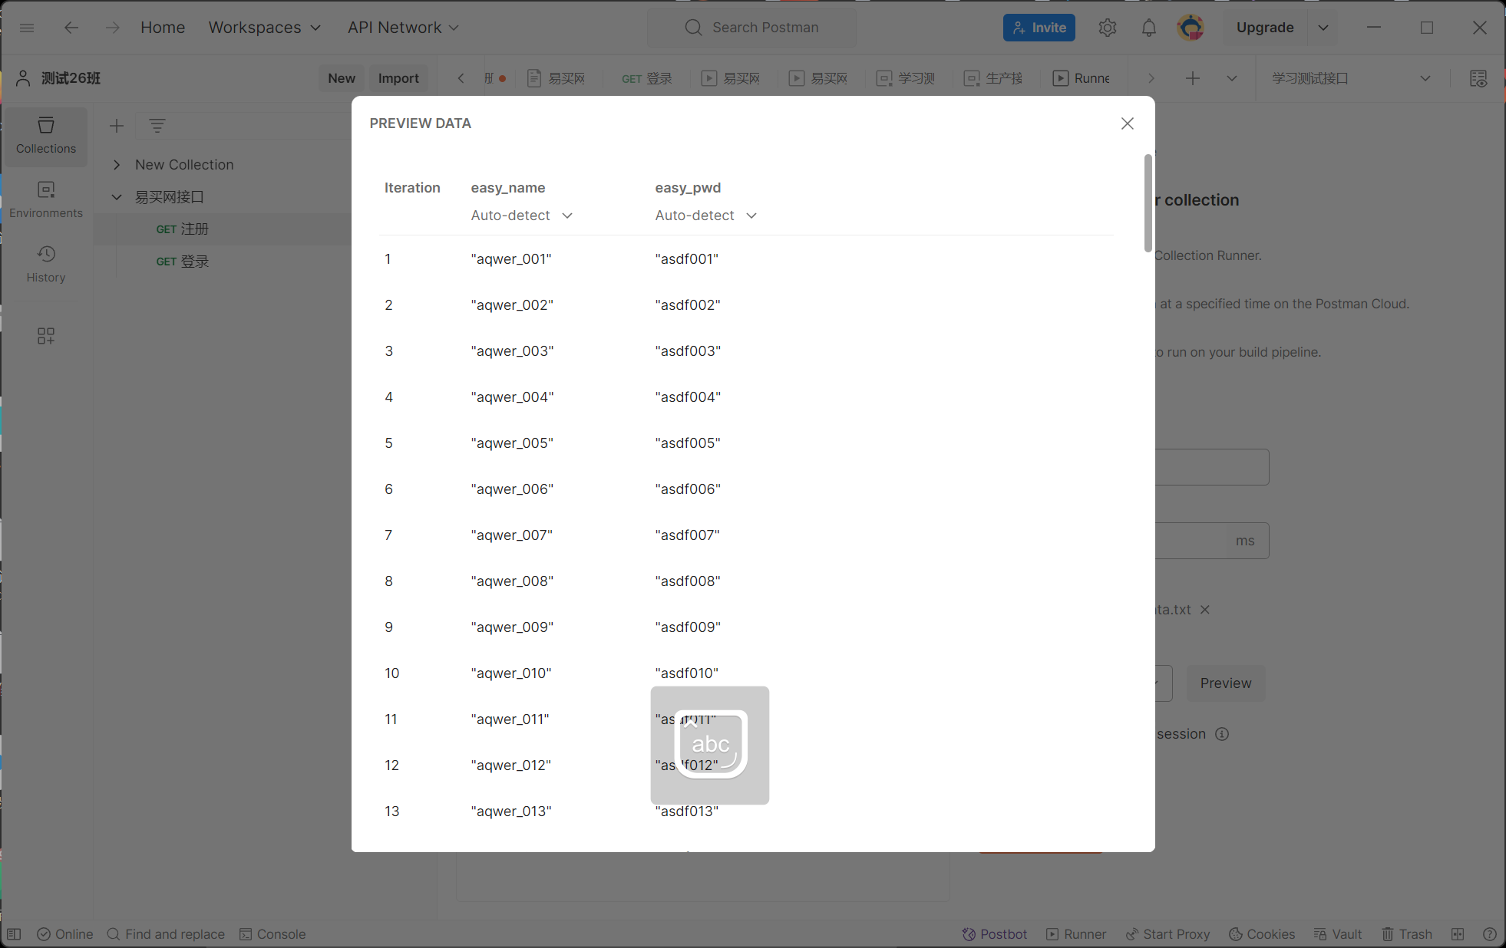

5.点击Run执行，可查看结果
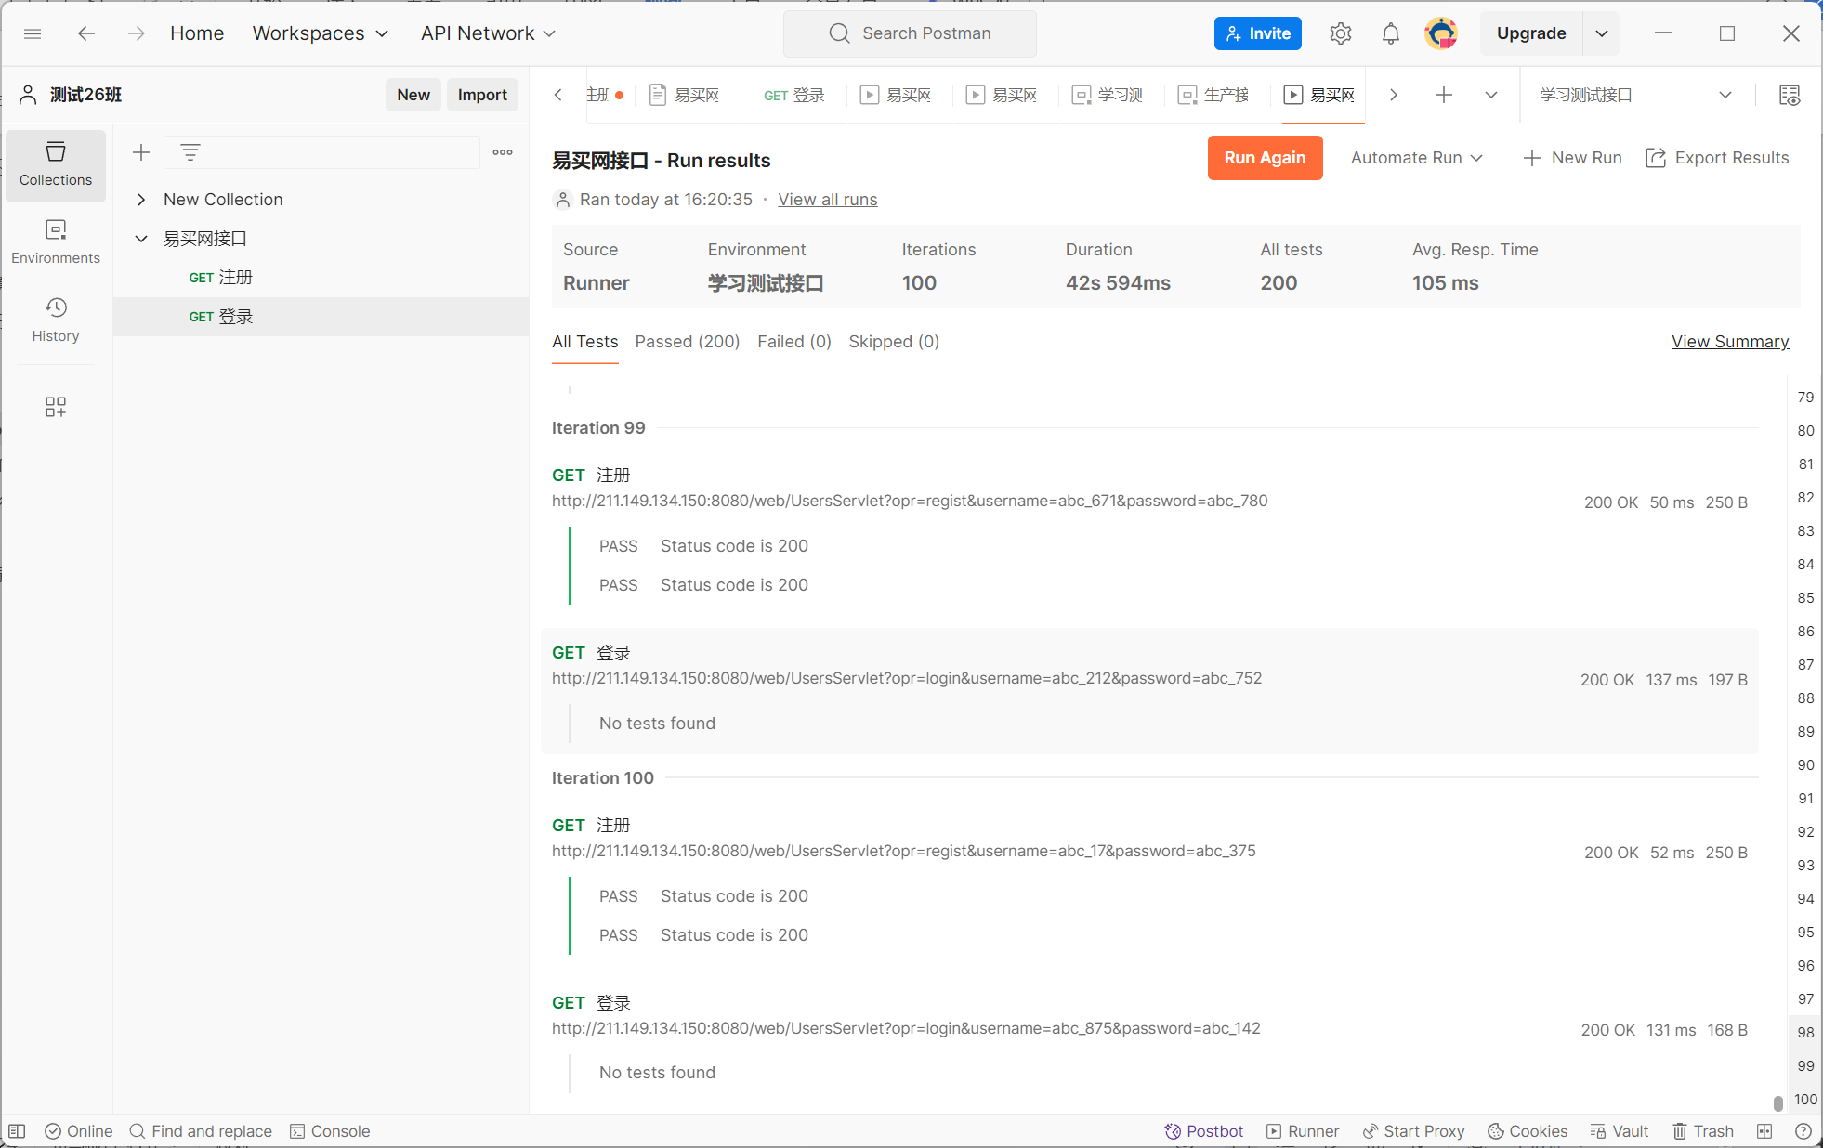

6.配置环境
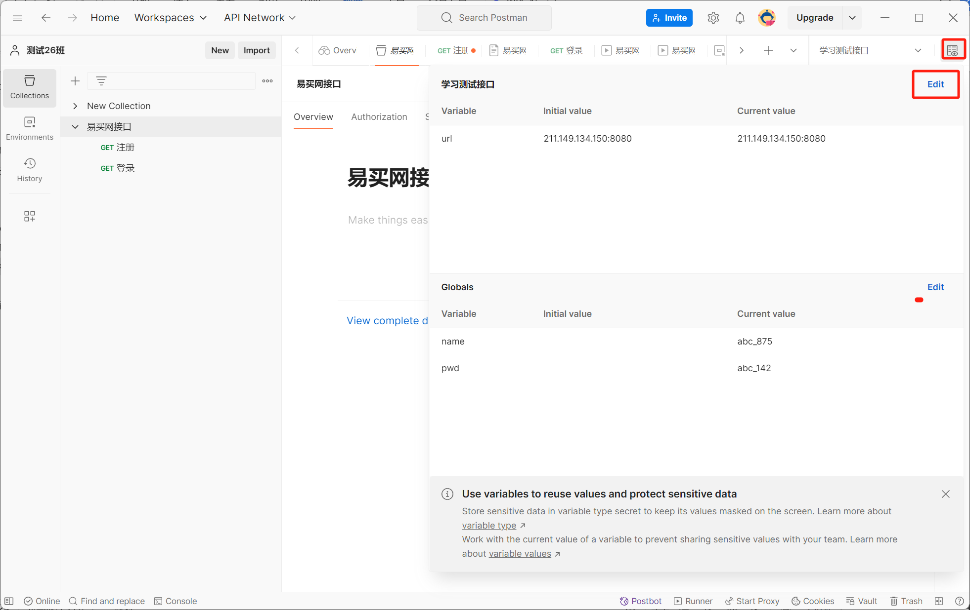

7.填写好名称和值，比如：名称为：url，值为性能需求文档中的生产环境域名
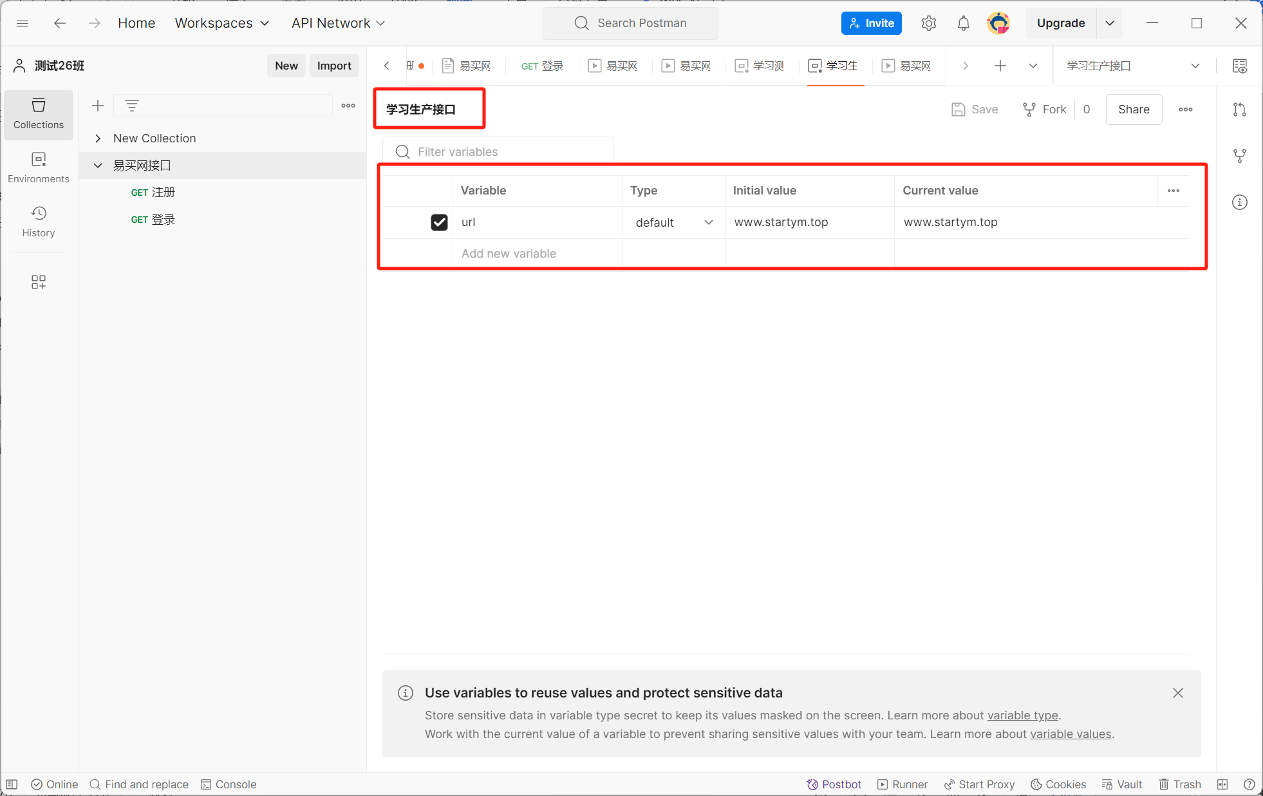

8.填写好名称和值，比如：名称为：url，值为性能需求文档中的测试环境域名
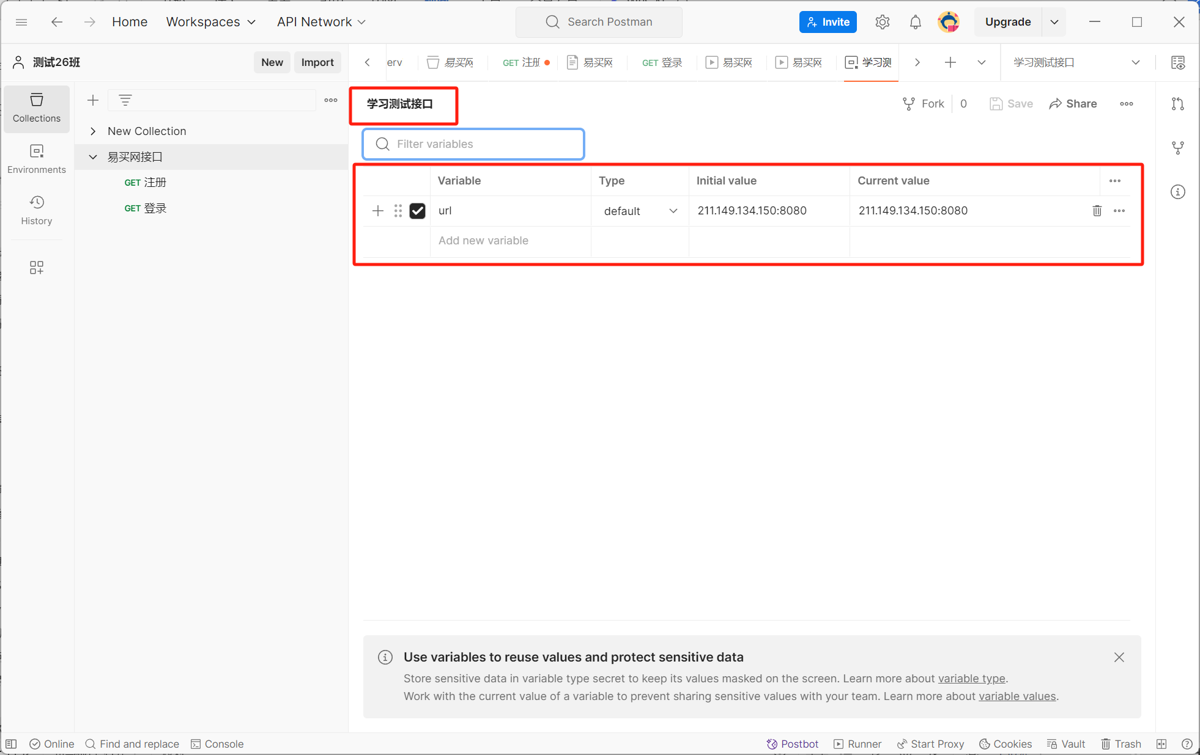

9.将注册与登录的域名都更改为“url”名称
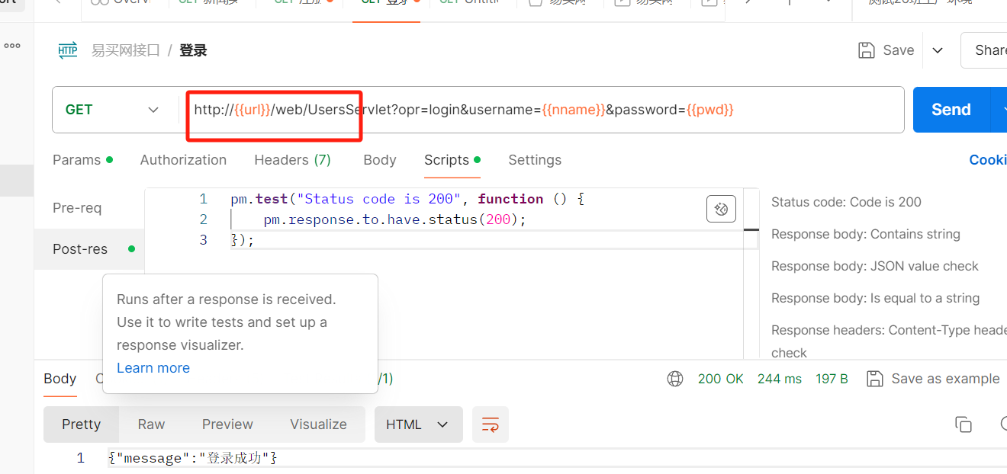

10.点击小眼睛可查看添加的配置环境
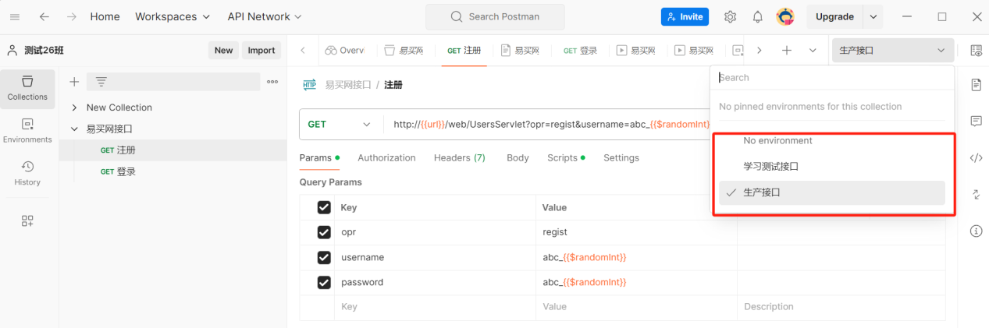

11.执行后，显示【登录成功】
